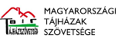



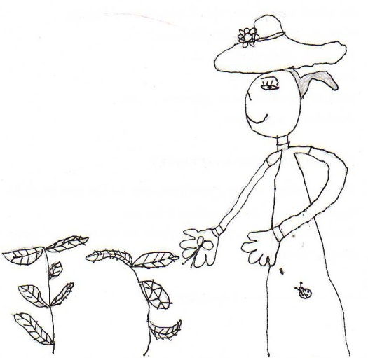
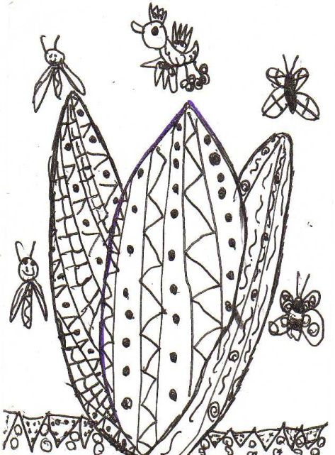
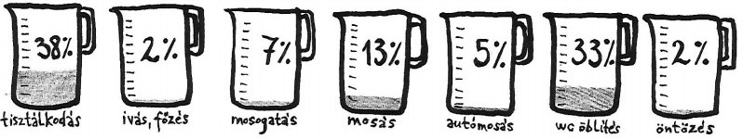
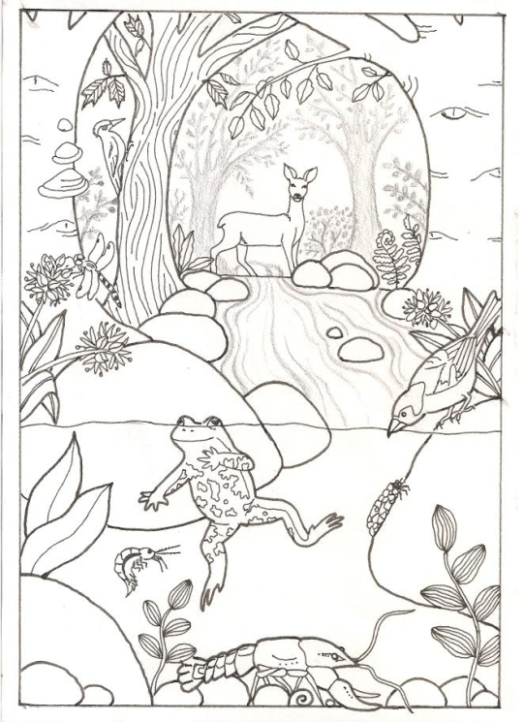

„Tavasszal virág a világ…”
Játékok a virág körül
helyszín:
Hosszúhetényi Tájház
( Kossuth L. u. 10. )
13-18 óráig
Program:
- virágkoszorú készítés,
- virágültetés,
- virágcserép dekorálás,
- virágtábla készítés,
- játékos fűszernövény keresés,
- papírsárkány készítés és eregetés
- játékos komposztálás- feketearany gyártás a pompás virágokért (Gyalogút Alapítvány közreműködésével)
- métázás
- virágszendvics majszolás (ehető virágokkal)
Szeretettel várunk mindenkit!
Játék, móka, dalolás és kacagás várja a tájházba látogató családokat.
Egész délután palánta és kézműves vásár
Érd: 30/447-4237

YALOGÚTRAVALÓ

A Gyalogút Alapítvány havonta megjelenő zöldlapja
2017 április - 1. szám

Kedves természetszerető emberek! Arra gondoltunk mostantól minden hónapban megtöltünk pár lapot környezetvédelmi hírekkel, kertészkedési tippekkel, vadnövény gyűjtési és elkészítési tanácsokkal, földről, vízről, levegőről, emberekről, állatokról és növényekről szóló írásokkal. Így született meg a mi „lapunk”. Ha gondolod, kapd föl és vidd, gyalogútravalónak…

Szeretettel: a Gyalogút alapítvány csapata

Én kis kertet kerteltem ...

Ebben a változó klímában nagy gonddal és szeretettel ápolt kiskertünket is egyre több szokatlan hatás éri. Márciusban a fagyok után néhány nappal már koranyári melegek érkeztek, április elején ismét lehűlésre számíthatunk. A csapadék szinte teljesen kiszámíthatatlan, de az utóbbi időben jellemzően szűkös. Egészséges és erős rendszerre lesz szükségünk a veteményesben is, ha ilyen időjárási viszonyok között is termést szeretnénk.

Mitől is lesz egészséges egy veteményes? Leginkább attól, hogy egy sok lábon álló rendszerként működik, mint egy külön kis ökoszisztéma. A jól működő ökoszisztémáknak jellemzője, hogy rengeteg szereplőjük van, és ezek a szereplők bonyolult hálózatos kapcsolatban állnak egymással, illetve mindenféle szolgáltatást nyújtanak egymásnak. Mindegyik szereplő jelenléte erősíti a rendszert, az eltűnésük pedig gyengíti. Mivel a kapcsolati hálók összetettek, a rendszer nem feltétlenül dől össze, ha egy szereplő eltűnik, de a stabilitását nagyban befolyásolja. Az általános célunk ezért az legyen, hogy a lehető legtöbb szereplőnek biztosítsunk élőhelyet a kertünkben. A veteményes esetében a rendszer szereplői többek között: a talajban lakó mikroorganizmusok (gombák, baktériumok stb.) a talaj szabad szemmel is látható lakói (pl. földigiliszta, hangyák, vakond stb.), a haszon- és egyéb növények (fák, bokrok, virágok, zöldségek stb.), a növények kártevői (levéltetvek, hernyók, atkák, gombák stb.), a kártevők ellenségei (énekesmadarak, katicabogarak, fürkészdarazsak, fátyolkák, gombák stb.), a kertben előforduló élőhelyek (napos és árnyékos helyek, folyamatos talajtakarás, tavacskák, korhadt fák, ágkupacok stb.) a veteményesbe érkező csapadék, napfény, egyéb behatások, és természetesen a kertet művelő ember. Mindezek nagy békességben és nagyon gyümölcsöző együttélésben létezhetnek egymás mellett egy jól működő kiskertben.

Tippek áprilisra. Használjuk ki a “jó barátok” hatásait, vessünk/ültessünk egymás mellé bevált párosításokat: babok-káposztafélék, répa-hagyma, eper-fokhagyma, kapor-uborka. A krumpli mellé hagyjunk helyet “csali” padlizsánnak – ennek leveleit nagyon kedvelik a krumplibogarak és sokkal könnyebb róluk begyűjteni őket. Az ágyások szélein hagyjunk helyet sokféle virágnak: ezek a konkrét jótékony hatás mellett életteret biztosítanak rengeteg olyan hasznos rovarnak, amelyek a növények kártevőinek ellenségei (körömvirág, bársonyka, sarkantyúka, tojásvirág, kamilla, izsóp, pillangóvirág, fehér -és vöröshere, facélia, rézvirág, kokárdavirág, csillagfürt).
P. Zs.

Kedves Olvasók!

Örömmel tudatjuk, hogy április 8-án sikerült elültetnünk kb. harminc kislevelű hársfát a Hársas-telepre vezető műút mentén, a büszke nyárfasor hézagjaiba. Pici csemetékről van szó, amiket nagy lelkesedéssel és figyelemmel ültetek a szorgos kezek, így van remény, hogy hamarosan szépen megindulnak a növekedésben. Bízunk abban, hogy néhány éven belül megmutatják magukat a kisfák és később pedig illatukkal, látványukkal, árnyékukkal, teájukkal és nektárjukkal is szereznek kellemes pillanatokat sokaknak. Hálás köszönet minden önkéntes résztvevőnek, akik segítettek a lebonyolításban: beszerzésben, szállításban, ásásban, ültetésben, locsolásban, karózásban. Köszönjük az összes résztvevőnek a pozitív hozzáállást, a kedves szavakat és mosolyokat. Külön öröm volt, hogy egy népes gyermeksereg is vígan ugrándozott az önkéntesek körül! :-)

Útban a horgásztó, Zsanett, vagy Csomiék felé, kukkantsatok rá időnként a telepítésre! Ha arra visz utatok és eszetekbe jut, dobjatok be az autóba 10-20 liter vizet és öntözzetek meg egy-két szomjasnak tűnő csemetét, vagy szabadítsátok ki azt, amelyiket behálózták a burjánzó növények! Tervben van, hogy ebben a szezonban még 2-3 alkalommal kampányszerűen megöntözzük a csemetéket, de a személyes gondoskodást talán még inkább meghálálják a kisfák. Mégy egyszer köszönet mindenkinek a közreműködésért!
Cs.N.

VÍZ - A kincset érő anyag

A bolygónkon levő élet alapja a víz. Az összes élőlénynek, szüksége van vízre a fejlődése során. Még azoknak a szervezeteknek is, akiknek a létben maradáshoz nincsen szükség levegőre. A földgolyó több mint 2/3-át (70%) borítja az életet adó folyadék, amelynek legnagyobb része sós és így alkalmatlan emberi fogyasztásra. Az édes víz összesen 2,5-3 %-át teszi ki a Föld víz tömegének, és ennek is a legjelentősebb részét jég zárja magába. A Föld többi, nem fagyott vizek fele kőzetekbe zárva, a felszín alatt legalább 800 m mélyen van, ahonnan nem lehet gazdaságosan a felszínre hozni. Látjuk, hogy a Föld teljes vízkészletének csak egy töredék része áll rendelkezésre a szárazföldi élethez, vagyis igen kevés az a vízmennyiség, amely friss, iható és könnyen hozzáférhető. Kincset érő anyag. Mégis ez a „parányi” vízmennyiség is bőven elegendő a mostani lakosság szükségleteinek kielégítéséhez, de csakis abban az esetben, ha tudatosan, fenntartható módon bánunk vele!

A következő ábrák és játékos feladatok révén mélyebb bepillantást nyerhetünk a víz és az ember közötti kapcsolatba. A szemléletes példákat a Zengő-Mozgó Tanoda tanulói fogalmazták meg.

Az ősi víz
Földünk vízkészlete nem változik. Ugyanannyi víz járja körforgását ma, mint bolygónk születésekor. Sőt: ugyanaz a víz folyik alattunk, esik a felhőkből vagy kerül a poharunkba, mint ami az Őstengerben hullámzott 4 milliárd éve.
Akkor miért aggódunk a víz miatt?
Ha nem lesz se több, se kevesebb vizünk a Földön, akkor miért kellene szárazságtól és ivóvíz hiánytól tartani?
Ugyanannyi, sőt ugyanaz, de nem ugyanolyan mint 4 milliárd éve...
Ráadásul ezt a különleges 4 milliárd éves anyagot, az elmúlt 150 év alatt tettük ilyenné… 200 éve ugyanis még ihattunk volna a hosszúhetényi patakból...

CSALÁN  Gyűjtése: Nem árulok el nagy titkot, ha azt mondom nem árt a kesztyű, de a reumások és a bátrak rávethetik magukat annélkül is. Étkezési célra a zsenge csaláncsúcsot gyűjtsük. Ez azért is jó, mert így a növény mindig képes megújulni, így tavasztól őszig folyamatosan szüretelhetjük. a mi csalánmezőnk a gyerekek trambulinja alatt terpeszkedik, így állandó versenyben állunk a növénnyel, hogy ne érje el a gyerekek lábát ugrálás közben.  A legtöbb csalános étel elkészítése blansírozással kezdődik, ezzel ugyanis megszüntetjük a növény szúrósságát. Egy fazék forrásban lévő vízbe kell dobni a kívánt mennyiségű csalánt. Meg kell várni míg a vizz újraforr, majd a csalánt leszűrni és azonnal hideg vízbe rakni. Ez utóbbi csak azért fontos, mert így élénkzöld színét is megörzi.  BÖJTI CSALÁNLEVES  Hozzávalók: 3 marék zsenge csalán, 1 marék sóska, egy kis marék medvehagyma, 1 vöröshagyma, 1 gerezd fokhagyma, 3 nagy krumpli, pici vaj, olaj, só, bors, 2 dl tejföl.  A vöröshagymát a vaj és olaj keverékén üvegesre párolom,majd a félbevágott fokhagyma gerezdet is rádobom. ezután jöhet a medvehagyma, a sóska és a csalán (ez esetben a blansírozás elmaradhat, hiszen a csalán a levesben elveszíti szúrósságát). |  | Märcz Borbála "Mária Magdolna Gizella Tündérella"  Együtt párolom a zöldeket, majd felöntöm vízzel vagy zöldségalaplével ha van és hozzáteszem a felkockázott krumplit. Fűszerezem sóval, borssal, leveskockával (a DM-es kockák bio minőségűek és nagyon finomak!). Ha a krumpli is puha már, a tejföllel leturmixolom a levest.  A leves és a keksz laktató és finom együtt!

A komposzthalmunk megfelelő korhadási folyamatok beindulásához annak összerakását követően körülbelül 1 m magasnak kell lennie. Ennek érdekében már most kezdjük el a zöld és barna komposztálandó anyagok gyűjtését!
Zs.L.

Vad evészet és ivászat!
Az ehető vadnövények és a gyógynövények a legegészségesebb ételeink közé tartoznak, ezért bátran fogadjuk el az erdő-mező ezen ajándékait! Az ehető vadnövények amellett, hogy egészségesek, finomak is és változatosabbá, színesebbé tehetik ételeinket. A koratavasz 2 kihagyhatatlan vad „zöldsége”: a medvehagyma és a csalán. Gyűjtésükhöz és elkészítésükhöz szeretnék segítséget és tippeket adni.
Sz.O.

MEDVEHAGYMA  Gyűjtése: Nem védett területen, mindenki csak saját szükségletének megfelelő mennyiségű növényt, maximum 2 kg-ot szedhet naponta. Tövestől nem szabad kihúzni a növényt és óvatosan kell haladni a medvehagyma mezőn, hogy ne tiporjuk le a leveleket. Lehetőleg egy levélcsoportból egyet szakítsunk, majd lépjünk tovább. A medvehagyama levél össze-téveszthető a májusi gyönygyvirág és az őszi kikerics levelével. Mindkét esetben súlyos, sőt halálos is lehet a mérgezés. Érdemes az orrunkra hagyatkozni és az ismerős hagymaillatot keresni.  A www.erdokostolo.blogspot.hu oldalon jó leírás található a növény felismeréséről és nem mellesleg finom receptek tárháza is a blog.  MEDVEHAGYMÁS, SÓS KEKSZ  Hozzávalók: 30 dkg liszt, egy nagy marék medvehagyma (előzőleg botmixerrel pürésítve, vagy nagyon apróra vágva), 1 púpos teáskanál só, 25 dkg (szobahőmérsékletű) vaj, 1 púpos evőkanál mascarpone vagy 1dl tejszín. Tetejére: 1 tojás felverve (kenni), hántolt napraforgómag (szórni).  A hozzávalókat összegyúrom, majd 1-2 órára a hűtőbe teszem. |  | Varga Kamilla – 6 év  Belisztezett gyúródeszkán 3-5 mm-es-re nyújtom a tésztát, majd derelye vágóval vagy késsel kis téglalalpokat vágok belőle.  Megkenem a tojással, megszórom a szotyival, majd a gázsütő 4-es fokozatán 20-25 perc alatt megsütöm. Napokig megőrzi a frissességét, ha marad belőle…

A víz amit használunk
Háztartásunk elképzelhetetlen a víz nélkül. Hazánkban személyenként átlag napi 110 liter vizet fogyasztunk..Vajon mire mennyi vizet használunk?
38% tisztálkodás, 2% ivás, főzés, 7% mosogatás, 13% mosás, 5% autómosás, 33% wc öblítés, 2% kerti öntözés
Ennek a vízmennyiségnek az egyik fele fontos, hogy tiszta ivóvíz minőségű legyen. Ahoz, hogy tiszták legyünk, igyunk, együnk, és az edényeinket is tisztán tartsuk, különösen oda kell figyelni a víz minőségére. De a wc-öblítés, az öntözés, az autómosás is ugyanilyen tisztaságú vizet igényel? Fontos lenne, hogy megbecsüljük az esővizet is. 100 m2 tetőről, 50-60 köbméter víz nyerhető évente. Vagyis egy kisebb családi házról is legalább 70-80 köbméter összegyűjthető egy évben!

A víz bennünk
Sokszor hallani, hogy a víz az élet feltétele, ami nem csak a bolygónk egészére igaz, hanem magunkra is. Testünk körülbelül 65% víz, de újszülött korunkban ez akár 80 % is lehet. Sok víz van a vérünkben, és a különböző szerveinkben is: az agyunkban, tüdőnkben, májunkban, sőt még a csontjainkban is. Víz nélkül nem lennénk mások, mint múmiák!!! 3 kg-nyi emberi testben nagyjából 2 liter víz található. De mennyi is ez a víz pontosan benned vagy bennem? Akkor, hogy is számoljunk?

A testtömeged:
Oszd el hárommal:
Ezt szorozd meg kettővel:
Tehát ennyi liter víz van benned!

Ny.M.

Március 22 a víz világnapja volt. Ezért született az elöbbi cikk és ezért készült ez a kis szinező a gyerekeknek a hosszúhetényi (Daragó) patakról, mint sok apró és nagyobbacska állat vizes élőhelyéről. Jó színezést kívánunk!

Kidobott Kincs

Aranyat találni a kukában? Bizonyára bárki megörülne, ha váratlanul a sok szemét között megcsillanna… pedig ott van, csak nem vesszük észre. Nem csillog, de nagyon értékes!

Az iskolában mindenki hallott arról, hogy a talaj termőképessége annál jobb, minél magasabb a humusztartalma, a humusztartalomért pedig még valami? Sajnos a mezőgazdasági termelők nagy része is megfeledkezett erről az aprócska ám létfontosságú tényről. A termőföldek világszerte lepusztultak, kimerültek, mivel a szerves anyagokat csak kifele veszik belőle, vissza pedig kizárólag műtrágyát és vegyszereket raknak. Pedig az egészséges talaj az egészséges táplálék, és ezen keresztül az egészséges élet záloga. De mit tegyen egy egyszerű földi halandó, aki nem több ezer hektáron gazdálkodik, csak a saját kis kertjében szeretne vegyszermentes zöldséget termeszteni maga és a családja számára?

Komposztáljon! Az a rengeteg szerves hulladék, ami egy kertes háznál keletkezik valódi kincs a talajunk számára, kár lenne kukába dobni, vagy elfüstölni. Pedig sajnos ez történik: a kommunális hulladél 30%-a szerves anyag, ami ahelyett, hogy visszakerülne a földbe, rengeteg környezetszennyezés árán szeméttelepekre kerül. A kivágott fák gallyai, a lenyírt fű, a falevelek, a konyhai hulladék mind-mind értékes forrásai a talajéletnek. A komposztálódott szerves hulladékban olyan mikroszkopikus élőlények szaporodnak fel, amik aztán a kerti földbe kerülve hozzáférhetővé teszik növényeink számára a tápanyagokat. A legtöbb talajban ugyanis nem a tápanyagok hiánya, hanem az őket a növényeknek közvetítő mikroorganizmusok hiánya okoz gondot.

Ne engedjük meg magunknak azt a luxust, hogy lemondunk mindarról, amiből humusz lehetne!
Sz.A.

Előkészületek azoknak, akikben már beindult a komposzt-alkimistává válás folyamata...

Mielőtt nekikezdenénk a tuti komposztrecept alapján kotyvasztani, figyeljük meg a kertünket. Keressünk egy olyan helyszínt, amelyen az eljövendő komposzthalmunk vagy komposztládánk nedvességtartalma és megfelelő levegőztetése biztosítva lesz. Egy fa árnyéka vagy a kertünk egy napfénytől védett zuga nagyon jó lehet. Fontos a komposztáló jól megközelíthetősége is, hogy a forgatási műveleteket kényelmesen lehet majd elvégezni.

Minden szerves anyag lebomlik, viszont az irányított komposztgyártásnál érdemes törekednünk a BARNA (száraz, levegős) és a ZÖLD (nedves, friss) anyagok, vagyis a szén:nitrogén ideális arány beállításához, ami kb. 25:1.
ZÖLDEK: fűnyesedék, frissen vágott növények, konyhai hulladék (zöldség- és gyümölcsmaradék, szárak, levelek, héjak, kávé, tojáshéj, teafilter...
BARNÁK: száraz levelek, széna, szalma, faforgács, aprított gally, színezetlen kartonpapír...

Kiválóan komposztálható és a kedvező lebomlási folyamatokat segítő anyag a trágya (amely színe ellenére inkább a zöldekhez tartozik). Minden komposzthoz javasolt a megfelelő mértékű adagolása.

A kiskertekben az év folyamán egyenlőtlenül oszlik meg a zöld és barna hulladékok aránya. Ősszel nagyobb mennyiségben keletkezik ág, gally, lomb. Égetés helyett célszerű ezeket az anyagokat tavaszig a komposztálók közelében tárolni, mivel kiváló barna vázalapanyagot biztosíthatnak.

